**PRÀCTICA 6**

1. **Defineix (7-10línies per organisme): les Nacions Unides i l’ Organització Mundial de la Salut.**

-*L'Organització de les Nacions Unides (ONU)* és una [organització intergovernamental](https://ca.wikipedia.org/wiki/Organitzaci%C3%B3_internacional) mundial, creada per la [Carta de San Francisco](https://ca.wikipedia.org/wiki/Carta_de_San_Francisco) el [1945](https://ca.wikipedia.org/wiki/1945), amb la finalitat de mantenir la [pau](https://ca.wikipedia.org/wiki/Pau), promoure la cooperació econòmica, cultural, social i humanitària, garantir la seguretat dels estats basant-se en els principis d'igualtat i [autodeterminació](https://ca.wikipedia.org/wiki/Autodeterminaci%C3%B3) i vetllar pel respecte dels [drets humans](https://ca.wikipedia.org/wiki/Drets_humans). Actualment formen part de l'organisme un total de 193 [estats](https://ca.wikipedia.org/wiki/Estat) del món, és a dir, gairebé tots els que són àmpliament reconeguts. A més té tres observadors permanents: el [Vaticà](https://ca.wikipedia.org/wiki/Vatic%C3%A0), l'[Orde Sobirana i Militar de Malta](https://ca.wikipedia.org/wiki/Orde_Sobirana_i_Militar_de_Malta), i l'[Estat de Palestina](https://ca.wikipedia.org/wiki/Territoris_Palestins).

-*L'Organització Mundial de la Salut (OMS)* és una agència de l'Organització de les Nacions Unides (ONU) ([Nacions Unides](https://ca.wikipedia.org/wiki/Nacions_Unides)) amb seu a [Ginebra](https://ca.wikipedia.org/wiki/Ginebra) ([Suïssa](https://ca.wikipedia.org/wiki/Su%C3%AFssa)) que actua com a autoritat coordinadora en temes de [salut pública](https://ca.wikipedia.org/wiki/Salut_p%C3%BAblica) internacional; està especialitzada a gestionar les polítiques de prevenció, promoció i intervenció en salut a nivell mundial. Els 193 Estats Membres de l'OMS governen l'Organització per mitjà de l'Assemblea Mundial de la Salut. L'Assemblea està composta per representants de tots els Estats Membres de l'OMS.

1. **Descriu cadascuna de les bases de dades(4-5 línies) que presenta l’Eurostat sobre salut.** *Eurostat- Health o Eurostat-Data-Database*

-*L'estat de salut i els factors determinants.:* En la secció es presenten dades sobre diversos aspectes de l'estat de salut de la població i els seus determinants no mèdiques, estils de vida i comportaments de salut. Les dades permeten analitzar les qüestions de salut pública, així com les pautes demogràfiques i socioeconòmiques i les disparitats en l'estat de salut i els seus determinants i proporcionen una eina per a efectes de seguiment de les polítiques de salut.

*-Atenció sanitària:* La secció presenta dades sobre diversos aspectes dels sistemes d'atenció de salut, com ara les despeses d'atenció de la salut, els recursos sanitaris humans i tècnics, les activitats d'atenció de la salut en els hospitals i fora dels hospitals (que cobreixen el tractament i prevenció), l'ús dels medicaments i les necessitats insatisfetes d'atenció de la salut. Els indicadors poden ser utilitzats per avaluar el funcionament i el rendiment dels sistemes d'atenció de salut, inclosa la qualitat i l'accés als serveis de salut.

*-Discapacitat:* Estadístiques de la discapacitat proporcionen dades sobre el nombre de persones amb discapacitat, així com en la seva participació en la societat, a través de les dades relacionades amb les condicions de vida, inclusió social, mercat de treball, la salut o l'educació.

*-Les causes de mort:* Les estadístiques sobre causes de mort (COD) proporcionen informació sobre els patrons de mortalitat i formen un element important d'informació de salut pública. Les dades es basen en la Classificació Estadística Internacional de Malalties i Problemes Relacionats amb la Salut (CIE) i estan disponibles anualment a nivell nacional i regional.

*-Accidents de treball i problemes de salut relacionats amb el treball:* Salut i Seguretat en el Treball estadístiques proporcionen dades sobre accidents de treball, problemes de salut relacionats amb el treball i l'exposició a factors de risc.  
Per al desenvolupament de la Salut i Seguretat en el Treball estadístiques dels principals socis dins del Sistema Estadístic Europeu són oficines nacionals d'estadística, institucions de seguretat social (compensació del treballador o similar) i dels ministeris d'Afers Laborals.

**3. Llegeix la introducció i les seccions “The gender gap is shrinking” i “Infant mortality” de l’informe “Mortality and life expectancy statistics”de l’Eurostat.**

**-Quins són els motius de l’augment de l’esperança de vida?**

Un dels canvis més significatius que van donar lloc a augments en l'esperança de vida en néixer van ser les reduccions en les taxes de mortalitat infantil. Durant els 10 anys del 2004 al 2014, la taxa de mortalitat infantil a la UE-28 es va reduir en més d'un quart

**-Descriu l’evolució del gap de l’esperança de vida entre gèneres.**

En 2014, es va trobar que la major diferència entre els sexes a Lituània (10,9 anys) i el més petit dels Països Baixos (3,5 anys).

La bretxa entre els sexes va ser menor quan es mira en l'esperança de vida als 65 anys, les dones de 65 anys d'edat en 2014 a la UE-28 tenien una esperança de vida de 21,6 anys, mentre que per als homes va ser de 18,2 anys, per tant una diferència de 3,4 anys.

**-Comenta el gràfic 2 i el 5.**

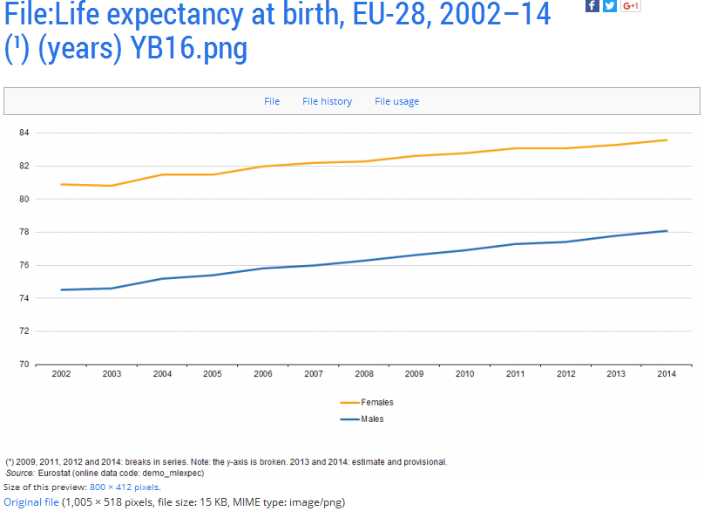

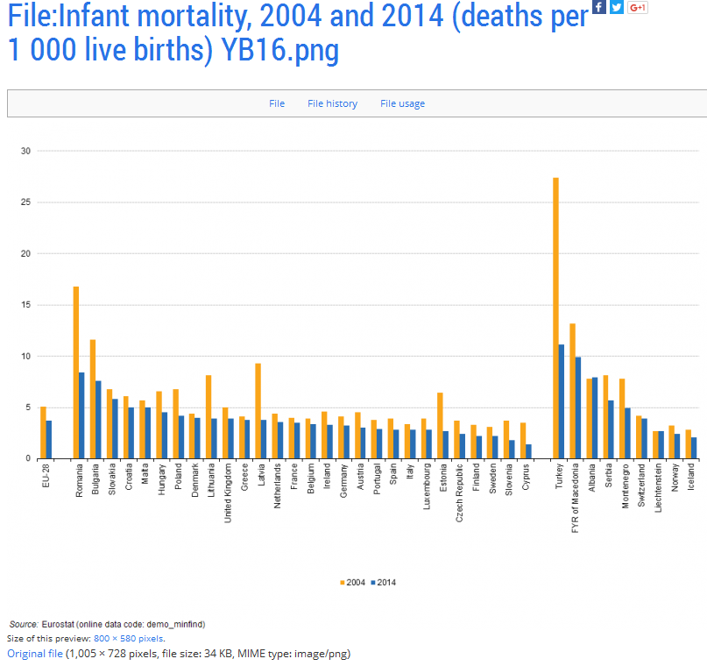

-*Gràfica 2:* Aquesta gràfica sobre l’esperança de vida ens mostra que les dones tenen una major esperança que els homes.

*-Gràfica 5:* Les barres taronges indiquen la taxa de mortalitat dels infants a l’any 2004 i les blaves a l’any 2014. El gràfic està dividit en els diferents països europeus. Observem que el país amb més taxa de mortalitat a l’any 2004 és Turquia, Romania per sota seguit de Macedonia. La que menys a 2004 va ser Liechtenstein. A l’any 2014 Turquia seguia sent el país amb mes taxa de mortalitat infantil però amb una gran diferència de l’any 2004. I el país amb menys va ser Xipre.

**4. Comenta la taula 1, els gràfics 3 i 5 de l’informe “Causes of death statistics”.**

*-Taula 1:*

*-Gràfic 3(causes of death):* La causa de mort dels homes és una isquèmia de cor. I per a les dones és el càncer de mama.

*-Gràfic 5 (deaths from suicide):* El que ens monstre el gràfic és que els homes tendeixen a suïcidar-se més que les dones. El país amb més suïcidis d’homes és Lituania després Serbia. El país amb menys suïcidis de dones és Malta.

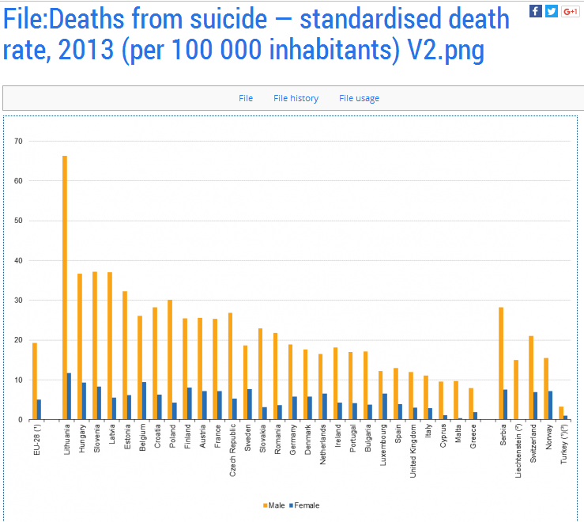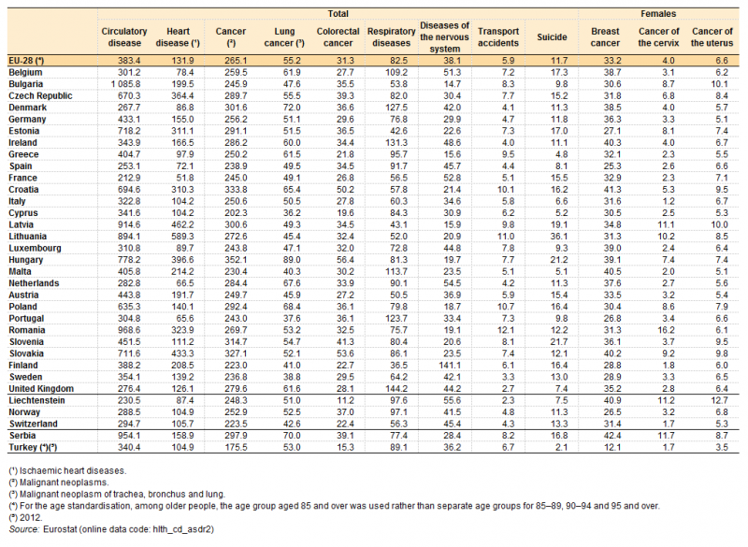

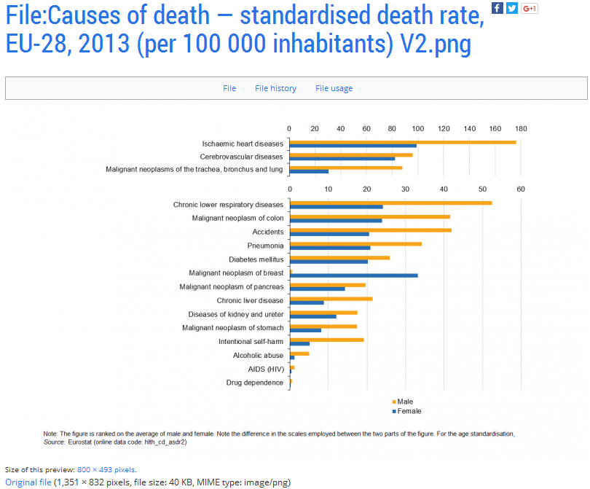

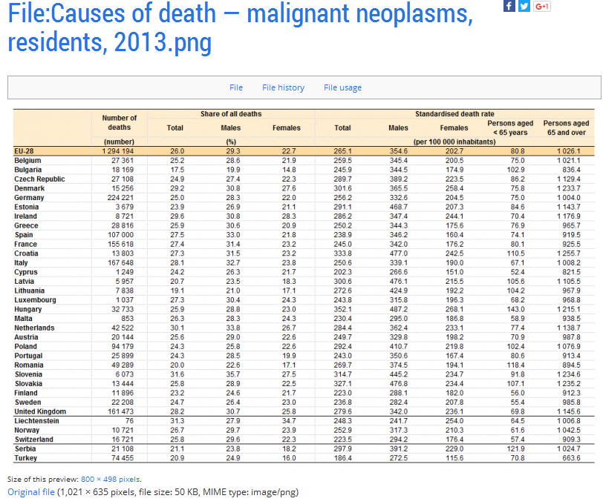**5. Comenta la taula 1 de l’informe “Cancer statistics”**